第２8回機械要素技術展
ＳＵＷＡブース共同出展のご案内
２０２３年６月２１日（水）～２３日（金）に「東京ビッグサイト」において、第２８回機械要素技術展が開催されます。茅野市ではこれまで諏訪市との共同によるスケールメリットを活かした「ＳＵＷＡブース」を機械要素技術展に出展してきました。是非この機会にＳＵＷＡブースでの共同出展のご検討をいただきたくご案内申し上げます。出展をご希望の場合は、本紙下部の申込書にてＦＡＸ又はメールでお申込みください。
●展示会：第２８月回機械要素技術展／第３５回日本ものづくりワールド（同時９展開催）
https://www.manufacturing-world.jp/tokyo/ja-jp/about/mtech.html
・会期：２０２３年６月２１日（水）～２３日（金）
・会場：東京ビッグサイト
●募集企業数 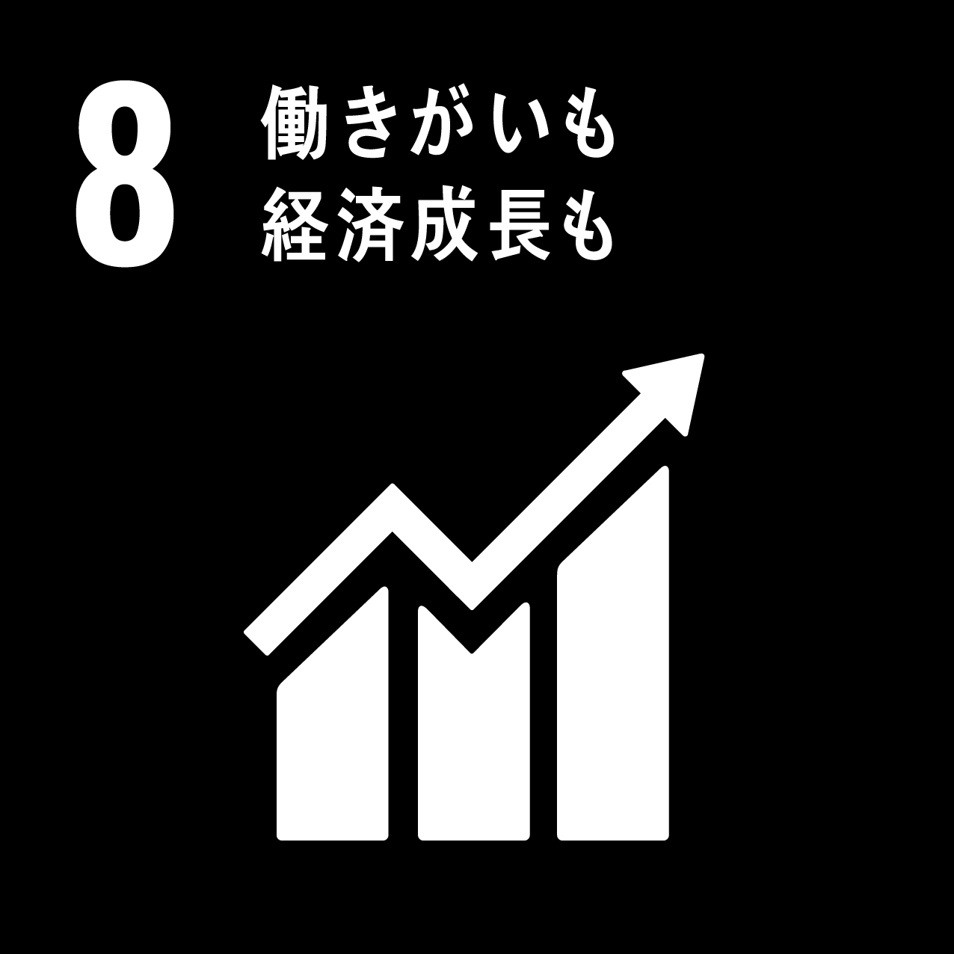 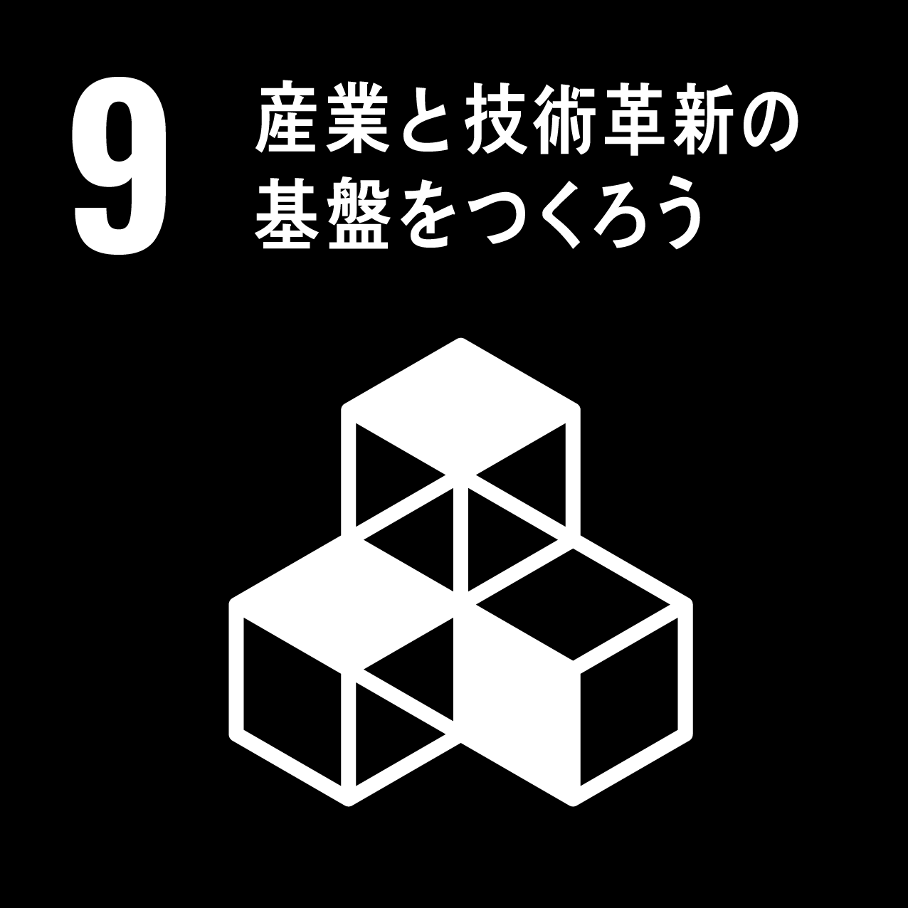 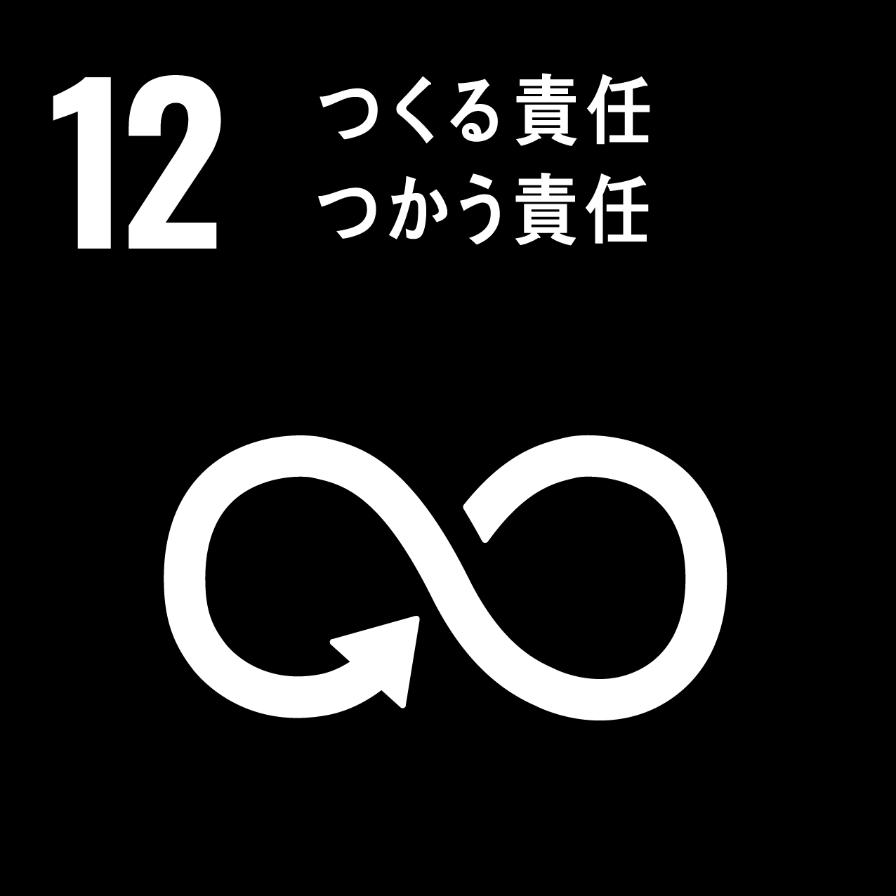
・諏訪市内 概ね６社／茅野市内から概ね６社 計１０～１１社で出展予定
●出展について
・展示台：幅１．４ｍ×奥行０．７ｍ×高さ０．９ｍ
展示台前面はパネル(Ａ１×２枚)、後方(背面)上部はパネル等による企業ＰＲスペース
※展示内容、企業ＰＲのパネル等については各社で作成していただきます。
・ブース内に共同の商談スペースを設置します。
・開催期間中（３日間）は、各社ご担当者の常駐が必要です。
・電源の使用についてはご相談ください。
・令和5年1月下旬から2月上旬に出展者説明会の開催を予定しております。
●出展負担金について
・例年１社４００，０００円程度（出展企業数、ブース装飾等により変動いたします）
※交通費・輸送費・宿泊費等は含まれておりません。
●募集期間
・令和４年１２月２日（金）～１２月２３日（金）
●出展の意向確認について 新型コロナウイルス感染症関連事項
・申し込み後、１月に出展意向の最終確認を行います（この時点で辞退した場合、キャンセル料は発生しません）。申込企業が多数の場合は抽選会により決定たします。
・抽選後に出展決定者説明会を実施し、事務局と出展企業様で契約を結ばせていただきます。
・意向確認による出展社数の減少により、共同出展の辞退ならびに小間（位置や広さ等）が変動
する可能性がありますので、予めご了承ください。

不明な点等ございましたら茅野・産業振興プラザまでお問い合わせください。
－－－－－－－－－－【申込書 切り取らずにそのままＦＡＸしてください】－－－－－－－－－－
茅野・産業振興プラザ宛（ＦＡＸ：０２６６－７５－２０４０）
第２８回機械要素技術展ＳＵＷＡブースでの共同出展に申し込みます。
御社名 ：
茅野・産業振興プラザ
（担当：永澤、五味）
電 話：0266-75-2030
ＦＡＸ：0266-75-2040
メール：info@chinoipp.jp

御担当者 ：
： （ ）
電話番号（ＦＡＸ番号）
：
メールアドレス

